1. Đặt vấn đề
Như chúng ta đã biết nghiên cứu khoa học là sự phát hiện bản chất sự vật, phát triển nhận thức khoa học về thế giới; hoặc sáng tạo phương pháp mới và phương tiện kỹ thuật mới để làm biến đổi sự vật phục vụ cho mục tiêu hoạt động của con người. Đối với giáo dục đây là cơ hội tốt để học sinh trung học giới thiệu kết quả nghiên cứu khoa học kĩ thuật( KHKT) của mình; tăng cường trao đổi, giao lưu văn hóa, giáo dục giữa các địa phương và hội nhập quốc tế.
Trong thực tế, công tác triển khai nghiên cứu khoa học (NCKH) dành cho học sinh đã và đang được các nhà trường quan tâm, triển khai, tổ chức thực hiện. Tuy nhiên trong quá trình thực hiện không phải trường nào cũng nhận được sự ủng hộ, thực hiện có hiệu quả trong lực lượng giáo viên và học sinh. Nguyên nhân chủ yếu là do giáo viên và học sinh chưa hiểu đúng, hiểu đủ nội dung và ý nghĩa mà cuộc thi mang lại.
Trong giáo dục nhiệm vụ chuyên môn luôn được đặt lên hàng đầu. Để nâng cao chất lượng chuyên môn, trước tiên phải nâng cao chất lượng người thầy; thầy tâm huyết sẽ khuyến khích việc học tập của học sinh, từ đó chất lượng giáo dục (GD) của học sinh sẽ được nâng lên. Việc nâng cao chất lượng người thầy phải được bắt đầu từ việc đổi mới phương pháp, đổi mới kiểm tra đánh giá hướng đến mục tiêu học sinh được giáo dục toàn diện.
Đối với học sinh(Hs) việc khuyến khích nghiên cứu khoa họchọc sinh là một việc làm cần thiết. Giúp học sinh sáng tạo kỹ thuật, công nghệ và vận dụng kiến thức đã học vào giải quyết những vấn đề thực tiễn
Đối với giáo viên(Gv) khi tham gia hướng dẫn học sinh NCKH tức là đã đổi mới hình thức tổ chức hoạt động dạy học; đổi mới hình thức và phương pháp đánh giá kết quả học tập; phát triển năng lực của học sinh; nâng cao chất lượng dạy học trong các cơ sở giáodục trung học. Đây chính là cơ hội tốt nhất giáo viên tự bồi dưỡng năng lực bản thân, tránh hiện tượng bồi dưỡng hình thức đang diễn ra ở rất nhiều cơ sở giáo dục. NCKH đồng thời cũng giúp đỡ học sinh có khả năng phát triển toàn diện cả kiến thức trong sách vở và khả năng áp dụng kiến thức đó vào thực tế.
Trên cơ sở nghiên cứu lý luận và thực trạng vai trò của cuộc thi học sinh với NCKH, từ đó tôi đã rút ra được một số kinh nghiệm cần thiết cần có ở một giáo viên hướng dẫn để đưa ra những định hướng đúng đắn khi hướng dẫn học sinh tham gia cuộc thi NCKH. Nghiên cứu lý luận về cuộc thi NCKH từ đó thấy được vai trò của giáo viên hướng dẫn như thế nào trong công tác NCKH. Đề ra những giải pháp hiệu quả và cụ thể việc áp dụng nhằm nâng cao chất lượng các bài thi của học sinh. Tôi đã rút ra được những bài học kinh nghiệm từ việc trải nghiệm thực tế.
Nhận thấy cuộc thi NCKH dành cho học sinh Trung học cơ sở(THCS) và Trung học phổ thông (THPT) vẫn còn mới mẻ với cả học sinh, giáo viên và nhà quản lý giáo dục; nhiều giáo viên vẫn chưa nắm được nội dung, cách thức và thể lệ của cuộc thi, còn lúng túng trong cách thức hướng dẫn cụ thể giúp học sinh đạt kết quả cao như mong muốn khi tham gia cuộc thi. Từ những lí do trên thôi thúc tôi đưa ra “Một số kinh nghiệm về hướng dẫn học sinh NCKH ở cấp THPT đạt hiệu quả cao”. Kinh nghiệm tôi đưa ra chủ yếu dựa trên việc tham khảo những bản báo cáo, tổng kết hàng năm của nhà trường, của câu lạc bộ NCKH; tham khảo những kinh nghiệm của các giáo viên đã tham gia hướng dẫn học sinh NCKH ở trường mình và một số trường trong tỉnh; đúc rút một số kinh nghiệm của chính bản thân mình khi hướng dẫn vì vậy chắc chắn không thể tránh được các thiếu sót. Rất mong nhận được sự đóng góp của các thầy cô!

2. Giải quyết vấn đề

2.1.Cơ sở lý luận của vấn đề
Phương pháp là cách thức nhận thức, nghiên cứu hiện tượng của tự nhiên và đời sống xã hội.
Khoa học là hệ thống tri thức về mọi quy luật của vật chất và sự vận động của vật chất, những quy luật của tự nhiên, xã hội, tư duy; là sản phẩm trí tuệ của người nghiên cứu.
NCKH là tìm kiếm những điều khoa học chưa biết, sang tạo ra phương pháp, phương tiện mới.
NCKH là tìm kiếm các luận cứ để chứng minh giả thuyết nghiên cứu.
Các bước nghiên cứu
Bước 1: Lựa chọn “vấn đề”.
Bước 2: Xây dựng luận điểm khoa học.
Bước 3: Chứng minh luận điểm khoa học.
Bước 4: Trình bày luận điểm khoa học.
Phân loại NCKH theo chức năng.
- Nghiên cứu mô tả, nhận dạng sự vật.
- Nghiên cứu giải thích nguyên nhân dẫn đến sự hình thành sự vật; cấu trúc, nguồn gốc…
- Nghiên cứu giải pháp làm ra sự vật mới; phương pháp; phương tiện.
- Nghiên cứu dự báo là nhận dạng trạng thái sự vật trong tương lai.
Phân loại theo từng giai đoạn nghiên cứu.
- Nghiên cứu cơ bản.
- Nghiên cứu ứng dụng.
- Nghiên cứu triển khai.
Cuộc thi học sinh với NCKH dành cho học sinh cấp THPT và THCS được tổ chức đầu tiên tại Việt Nam năm 2012. Cuộc thi diễn ra với mục đích:Chủ trương đổi mới PPDH, KTĐG; lợi ích của việc tham gia NCKH; hội nhập quốc tế về Giáo dục; kinh nghiệm tổ chức và tham gia Intel ISEF, tham gia các kỳ thi sáng tạo Thanh thiếu niên của các địa phương .
Lợi ích của cuộc thi NCKH :NCKH - Chất xúc tác thúc đẩy việc dạy học các môn KH trong nhà trường. Đòi hỏi học sinh phải tham gia vào khoa học thực sự. Sử dụng PP khoa học vào quá trình thiết kế kỹ thuật; Nghiên cứu, thực nghiệm; Giao tiếp, giải thích và bảo vệ công trình nghiên cứu.
Lợi ích đối với HS tham gia cuộc thi KHKT: Giúp HS tăng hứng thú học tập, hình thành năng lực vận dụng kiến thức, kỹ năng cho học sinh.Tự tin hơn vào bản thân, say mê hơn với NCKH.Gặp gỡ bạn bè cùng chí hướng.Tận mắt chứng kiến những sản phẩm thực tế của bản thân.Học được cách chấp nhận mạo hiểm. Biết sử dụng cách giải quyết KH để xử lý những vấn đề bên ngoài KH.Học được cách thức truyền đạt những ý tưởng KH.Tích hợp giáo dục kĩ năng sống, kĩ năng thuyết trình, kĩ năng giải quyết vấn đề, kĩ năng bảo vệ quan điểm, kĩ năng thuyết phục người khác…Đây là cơ hội nghề nghiệp, cơ hội nhận được học bổng/ kinh phí học tập. HS đạt giải được quyền lợi giống với HS đoạt giải trong kỳ thi HS giỏi quốc gia.
Những yếu tố cần có của giáo viên, học sinh NCKH
Một là: Có kiến thức chuyên môn. Có khả năng vận dụng kiến thức chuyên môn vào thực tế.
Hai là: Có niềm đam mê với NCKH dành cho học sinh. Người giáo viên hướng dẫn chính là người thắp lửa cho học sinh. Một giáo viên tâm huyết gặp Hs say mê nghiên cứu chắc chắn sẽ mang lại thành công.
Ba là: Phối hợp liên môn tức là khả năng sử dụng cả các môn khác vào giải quyết.
Bốn là: Có sự hiểu biết về cuộc thi đặc biệt là nội dung thi, kết quả các kỳ thi năm trước. Từ đó có sự tư vấn tốt nhất cho sản phẩm của học sinh.
Năm là: Nhiệt tình với công tác hướng dẫn. Có những tác động tích cực đến học sinh làm sản phẩm. Khích lệ và động viên các em kịp, nắm bắt được các tâm tư nguyện vọng, các khó khăn trong quá trình làm dự án từ đó có những biện pháp phù hợp và kịp thời.

2.2.Thực trạng vấn đề.
Trong năm học 2019-2020 tôi là một trong những giáo viên có may mắn được tham gia lãnh đạo giao nhiệm vụ hướng dẫn một nhóm học sinh có ý tưởng được hội đồng khoa học phê duyệt thực hiện dự án, tôi nhận thấy: không phải cứ học sinh giỏi các môn văn hóa mới có sản phẩm NCKH. Muốn thành công giáo viên cần phải biết cách truyền lửa, khơi dậy niềm đam mê của học sinh có tố chất. Tuy nhiên thực tế ở trường tôi và tìm một số trường tôi được biết: Học sinh bơ vơ không có định hướng mặc dù có ý tưởng; giáo viên không hiểu hết về cuộc thi dẫn đến sự nghi ngờ về kết quả thực hiện sản phẩm, một số dự án bị bỏ rơi trong quá trình thực hiện.
Thuận lợi: Bản thân tôi đã từng tham gia NCKH và đạt giải khi còn là sinh viên Đại học sư phạm (năm 2013-2014), ban đầu đã có kinh nghiệm để hướng dẫn các em. Công tác NCKH luôn được ban lãnh đạo nhà trường quan tâm và chỉ đạo sát sao; Định kỳ nhà trường có sự rà soát, phát triển ý tưởng của học sinh (nếu có), trực tiếp tư vấn cho học sinh thông qua nhiều hình thức như: Câu lạc bộ theo sở thích, hoạt động ngoại khóa. Dạy học tích hợp….Đã phát hiện được các học sinh yêu thích NCKH và có năng lực phù hợp với cuộc thi NCKH. Được hướng dẫn một nhóm học sinh năng động thích khám phá tri thức, yêu thích tìm tòi chân lí khoa học.
Khó khăn: Học sinh lần đầu tham gia, chưa có nhiều kinh nghiệm. Trong quá trình thực hiện gặp phải sự nghi ngờ của chính đồng nghiệp về khả năng hoàn thành dự án, sự nghi ngờ của cha mẹ học sinh, đôi khi cả học sinh tham gia thực hiện dự án.Cơ sở vật chất còn nhiều thiếu thốn , chưa có phòng thí nghiệm riêng, không đủ vật liệu thực hiện dự án.

2.3 Các biện pháp đã tiến hành để giải quyết vấn đề
Để hướng dẫn thành công nhóm học sinh thực hiện dự án khoa học theo tôi giáo viên hướng dẫn cần phải biết xây dựng kế hoạch chi tiết( từng tháng, từng tuần); Chú ý tham gia hoạt động của các câu lạc bộ như : Câu lạc bộ NCKH, câu lạc bộ vật Lý, câu lạc bộ Văn Học….Tích cực tham gia các buổi hội thảo của nhà trường về NCKH dành cho học sinh. Cụ thể tôi chia thành các nội dung sau:
Một là: Tham gia buổi tham luận của ban lãnh đạo nhà trường về cuộc thi NCKH dành cho học sinh, từ đó bước đầu định hình được mục đích, lợi ích của học sinh và giáo viên hướng dẫn khi tham gia cuộc thi. Tôi nhận thấy trong hai năm vừa qua trường THPT Ngô Quyền đã làm rất tốt việc này bởi nội dung thông tin rõ ràng, khích lệ được nhiều giáo viên mong muốn được tham gia, buổi thảo luận diễn ra ngay đầu năm học giúp giáo viên có nhiều thời gian và tâm thế chuẩn bị cho cuộc thi.
Hai là: Tích cực tham gia xây dựng và dự các buổi hội thảo về nghiên cứu khoa học cho GV, HS. Cụ thể nhà trường đã tổ chức thành công 4 buổi hội thảo: Hội thảo giáo viên với cuộc thi NCKH của Hs; hội thảo HS với cuộc thi NCKH của Hs; hội thảo phương pháp hình thành ý tưởng NCKH ở học sinh; hội thảo giáo viên hướng dẫn và học sinh thực hiện dự án NCKH. Các buổi hội thảo thu hút tất cả giáo viên và học sinh có sự say mê với khoa học tham gia để tìm hiểu. Sau các buổi hội thảo chúng tôi đã thu được kết nhiều quả khả quan cụ thể:
Về phía giáo viên: Nắm được quy chế hội thi; nhận ra được các lĩnh vực mà mình có thể tham gia; giáo viên có những định hướng ban đầu về cách thức hướng dẫn học sinh qua đó là một tuyên truyền viên tích cực đến học sinh, tìm ra được nhóm học sinh có cùng sở thích, năng lực và niềm đam mê tham gia NCKH thuộc lĩnh vực bộ môn mình; giáo viên có thể hướng dẫn giáo viên phương pháp tham gia NCKH.
Về phía học sinh: Nắm được quy chế, quy định của hội thi; có nhận định chung về các cuộc thi năm trước; biết được nội dung thi và các sản phẩm dự thi, học sinh có thể nhận ra ngay từ các dự án đạt giải cao năm trước nhưng hết sưc đơn giản giúp học sinh cảm thấy gần gũi với cuộc thi NCKH dành cho học sinh; ban đầu hình thành ý tưởng để tham gia cuộc thi; biết được nghĩa của cuộc thi trong đó chú ý:
+ Các lợi ích mà học sinh đạt được khi tham gia cuộc thi NCKH: Được giao lưu học hỏi, được tiếp xúc với những nhà khoa học đầu nghành, được hỗ trợ khi làm sản phẩm, có khả năng tuyển thẳng vào đại học.
+ Thay đổi cách học tập, biến kiến thức sách giáo khoa vào áp dụng trong thực tế. Hướng tới môi trường giáo dục toàn diện cả kiến thức sách giáo khoa, kiến thức thực tế, khả năng bảo vệ quan điểm khoa học, khả năng thuyết trình….
+ Bản thân khi vào câu lạc bộ NCKH sẽ được giao lưu, học hỏi và hỗ trợ rất nhiều. Được tham gia vào một sân chơi trí tuệ đầy bổ ích và sáng tạo
+ Định hướng cho học sinh cách hình thành ý tưởng( Đây là vấn đề rất quan trọng). Trong đó chú ý tới tính mới, tính khả thi, khả năng áp dụng vào thực tế. Không nên đưa ra các ý tưởng quá cao siêu xa rời với thực tế
Ba là: Giáo viên hướng dẫn có trách nhiệm khích lệ và giúp đỡ học sinh, định hướng những vấn đề thời sự, những vấn đề nảy sinh trong thực tế cần trao đổi nghiên cứu với học sinh trong giờ lên lớp, cần biết cách gắn liền kiến thức bài học với kiến thức thực tế, tìm hiểu các vấn đề xung quanh gắn liền với môn học, đưa ra những vướng mắc rồi cùng học sinh bàn luận cách giải quyết. Từ đó giúp học sinh hình thành ý tưởng liên quan đến bộ môn giảng dạy. Vấn đề này phải được làm thường xuyên, liên tục thúc đẩy học sinh suy nghĩ, sáng tạo. Đối với trường tôi bước này được triển khai rất tốt. Khi thực hiện đã nhận được rất nhiều ý kiến tích cực từ giáo viên và học sinh.
Bốn là: Tham gia hỏi kinh nghiệm trường bạn, nếu có điều kiện nên học hỏi các trường có điều kiện khác nhau:
Đối với các trường khó khăn: Cách thức tổ chức của trường bạn ra sao. Trường bạn vận động thúc đẩy học sinh tham gia vào NCKH như thế nào. Các thầy cô ở đó khắc phục khó khăn như ra sao( Đặc biệt là khó khăn về cơ sở vật chất và nguồn nhân lực học sinh) Từ đó rút ra bài học kinh nghiệm áp dụng vào trường mình. Tôi đã trực tiếp học hỏi kinh nghiệm ở trường THPT Hoàng Hoa Thám và trường THPT Nguyễn Trãi. Là hai trường có truyền thống tham gia hướng dẫn học sinh NCKH nhiều năm liền đạt kết quả cao. Tuy nhiên các trường này vẫn còn các mặt hạn chế như: Chưa tổ chức đúng nghĩa một cuộc thi tìm ý tưởng NCKH cho học sinh dẫn đến nghèo ý tưởng để thực hiện; học sinh còn thụ động phụ thuộc nhiều vào giáo viên hướng dẫn.
Đối với các trường có cùng điều kiện: Học hỏi về cách thức tổ chức của trường bạn cụ thể là trường THPT Tôn Thất Tùng và bài học kinh nghiệm rút ra là: muốn thành công bản thân giáo viên hướng dẫn cần nắm chắc về cuộc thi, giáo viên cần thực sự tâm huyết với dự án được giao, nhất thiết cần phải có sự ủng hộ của ban lãnh đạo nhà trường.
Học hỏi những giáo viên có kiến thức chuyên sâu và có khả năng nghiên cứu khoa học. Đây là những buổi học tập mang lại hiệu quả cao nhất, giúp cho giáo viên hướng dẫn nâng cao được kiến thức chuyên môn, nhanh chóng giải đáp các vấn đề còn đang gặp nhiều vướng mắc. Qua các buổi trao đổi được sự giúp đỡ của thầy Trần Cao Thanh Hải hiệu phó trường THPT Ngô Quyền, thầy Nguyễn Viết Lĩnh GV trường THPT Nguyễn Trãi, Thầy Lê Phước Thi TTCM tổ Vật lí- Công nghệ trường THPT Ngô Quyền tôi đã thu được rất nhiều kiến thức có liên quan đến dự án mà bản thân được ban lãnh đạo nhà trường giao cho hướng dẫn.
Năm là: Tổ chức xây dựng tham gia quan sát nhận định cuộc thi ý tưởng sáng tạo dành cho học sinh, từ đó chọn những ý tưởng tốt, có tính mới, tính sáng tạo để tiếp tục nghiên cứu. Đây là nội quan trọng để tìm được các ý tưởng hay. Khi tổ chức thi ý tưởng sáng tạo cả ban tổ chức và giáo viên chuẩn bị hướng dẫn cần lưu ý các vấn đề sau:
- Cuộc thi này diễn ra không được sớm quá và cũng không được muộn quá. Nếu quá gần với các cuộc hội thảo trên, các ý tưởng mới dừng lại ở phần ban đầu. Nếu để quá lâu sẽ không đủ thời gian hoàn thiện dự án. Trường tôi tổ chức thi ý tưởng sáng tạo vào đầu tháng 9 năm 2019 đã thu được hơn 20 ý tưởng trên 05 lĩnh vực.
- Phải khen các em đã nhiệt tình tham gia.
- Trân trọng tất cả các ý kiến của học sinh bởi đấy là sản phẩm tâm huyết của em đó mặc dù nó có thể chưa phù hợp.
- Đưa ra các đóng góp chân thành, tránh hiện tượng hỏi quá sâu và quá khó
vào các ý tưởng của em.
- Tiếp tục động viên các em suy nghĩ để có ý tưởng mới bổ sung.
Sáu là: Phát triển ý tưởng. Đây là vấn đề cần thiết nhưng ít ngưởi để ý bởi khi hình thành ý tưởng ban đầu, nội dung thường chưa đầy đủ, chỉ giải quyết được phần nhỏ vấn đề. Vì vậy cần phải huy động sự sáng tạo của cả học sinh, giáo viên hướng dẫn và mọi người đề ý tưởng được hoàn thiện hơn. Thậm chí trong quá trình làm sản phẩm vẫn tiếp tục hoàn thiện ý tưởng.
Bảy là. Duyệt đề cương, thông qua hội đồng khoa học, chọn ra các đề tài để học sinh tiếp tục thực hiện nghiên cứu. Bước này giáo viên hướng dẫn cần phải xây dựng kế hoạch hết sức cụ thể (Từng tuần, từng tháng) giúp ban lãnh đạo và hội đồng khoa học dễ quản lí và điều chỉnh kịp thời.
Tám là: Chuẩn bị các điều kiện để thực hiện đề tài. Lên danh sách thiết bị cần mua, tìm hiểu địa điểm mua, dự trù kinh phí.
Chín là: Tập huấn cho giáo viên hướng dẫn thực hiện đề tài trong đó chú ý một số điểm mà giáo viên hướng dẫn nhất định phải có đó là: GV nhiệt tình, có nhiều kinh nghiệm và có năng lực chuyên môn về lĩnh vực liên quan đến đề tài. Yêu cầu giáo viên cần hướng dẫn từng giai đoạn một, đồng thời kiểm tra liên tục để điều chỉnh đi đúng hướng.
- Sự nhiệt tình của giáo viên kéo theo sự nhiệt tình của học sinh. Trong quá trình làm học sinh sẽ trải qua rất nhiều thất bại dẫn đến sự nản trí. Lúc này giáo viên hướng dẫn sẽ là người gần các em nhất để động viên các em. Nếu không nhiệt tình, chính bản thân giáo viên cũng dễ dẫn đến sự chán nản.
- Giáo viên cần có kinh nghiệm bởi giáo viên đã có kinh nghiệm sẽ dễ dàng định hướng vấn đề và có những phương pháp giải quyết tốt hơn. Kinh nghiệm của giáo viên có được không nhất thiết là do đã tham gia các cuộc thi năm trước mà có thể hình thành qua học hỏi đồng nghiệp.
- Việc yêu cầu giáo viên hướng dẫn lập kế hoạch và báo cáo thường xuyên là cần thiết, giúp cho việc quản lý dễ dàng và kịp thời có những điều chỉnh.
Mười là: Hướng dẫn viết báo cáo. Trong bước này cần chú ý: Báo cáo phải được hoàn thiện sớm để có những điều chỉnh kịp thời; Khi làm báo cáo cần có sự giúp đỡ của các giáo viên môn khác có liên quan . Đặc biệt là giáo viên môn Văn; Báo cáo phải tuân theo cấu trúc trong đó cần làm nổi bật: Tính mới, tính khả thi và khả năng áp dụng vào thực tế.
Mười một là: Hướng dẫn làm và trưng bày Poster. Thực chất Poster chính là một bản báo cáo sinh động bằng hình ảnh và nội dung cơ bản nhất. Porter cần đảm bảo người xem chỉ cần nhìn vào đó cũng đã hiểu được phần lớn nội dung dự án Poster phải đơn giản và dễ hiểu, tốt nhất nên làm theo kiểu sơ đồ tư duy. Tuy nhiên phải chia được thành 3 phần rõ ràng: Lí do làm sản phẩm, quá trình làm sản phẩm và kết quả của sản phẩm.
Mười hai là. Cùng học sinh tham gia hội thi các cấp theo đúng quy trình và thời gian quy định.

2.4. Hiệu quả của sáng kiến kinh nghiệm
Từ những cố gắng nghiên cứu tài liệu, kinh nghiệm của bản thân, sự đồng thuận hợp tác của các bạn đồng nghiệp, sự ủng hộ tích cực của Ban giám hiệu đã giúp tôi đạt được một số kết quả trong việc hướng dẫn học sinh tham gia NCKH thể hiện ở các kết quả sau:
Giúp học sinh hiểu được mục đích, vai trò của của cuộc thi. Lôi cuốn được rất nhiều học sinh quan tâm và giáo viên mong muốn được tham gia hướng dẫn.
Học sinh đã hiểu, nắm được các nội dung cơ bản khi tham gia cuộc thi. tác động tích cực của cuộc thi đến cả học sinh và giáo viên trong việc dạy và học. Chất lượng giáo dục được tăng lên rõ rệt.
Chất lượng sản phẩm được tăng lên sau mỗi năm nhờ vào sự nhiệt tình của giáo viên hướng dẫn, đồng nghiệp, sự quan tâm và chỉ đạo và động viên kịp thời từ b lãnh đạo nhà trường.
Sau cuộc thi giá trị của người thầy hướng dẫn được nâng nên rõ rệt. Học sinh tin tưởng, giáo viên đồng thuận, cha mẹ học sinh hết sức ủng hộ, được các cấp ngành và ban lãnh đạo quan tâm, động viên khích lệ
Cụ thể: Nhóm đã hoàn thiện được sản phẩm “Hệ thống tích hợp báo cháy qua điện thoại và hướng dẫn thoát hiểm thông minh”. Tham gia cuộc thi NCKH cấp thành phố và đạt giải tư lĩnh vực hệ thống nhúng. ( Quyết định khen thưởng số: 1962/QĐ-SGDĐT, ngày 09 tháng 12 năm 2019, vào sổ cấp giấy chứng nhận số 139 thành phố Đà Nẵng)

3. Kết luận

3.1 Ý nghĩa của sáng kiến
Giúp giáo viên tham gia hướng dẫn học sinh NCKH có những định hình hợp lý các việc phải làm. Từ đó tư vấn cho học sinh thực hiện sản phẩm đạt kết quả cao nhất.
Giúp một chút công sức cùng ban lãnh đạo nhà trường tổ chức cuộc thi NCKH dành cho học sinh có hiệu quả.

3.2 Bài học kinh nghiệm
Để hoạt động nghiên cứu khoa học và tổ chức Hội thi khoa học kỹ thuật cho học sinh trung học đạt kết quả tốt cần có một số yếu tố sau đây:
Ban Giám hiệu các trường phải quan tâm tạo mọi điều kiện cho học sinh trong học tập và nghiên cứu, phải chỉ đạo các tổ chuyên môn cử giáo viên có năng lực hướng dẫn và giúp đỡ học sinh trong quá trình tìm tòi và nghiên cứu các đề tài.
Cần phải thành lập Hội đồng khoa học, phân công nhiệm vụ cụ thể cho các thành viên giám sát quá trình nghiên cứu từng đề tài cụ thể và thành viên đó chịu trách nhiệm phản biện đề tài. Khâu đánh giá đúng mục đích và ý nghĩa của Hội thi.
Nêu cao vai trò hoạt động của các câu lạc bộ theo sở thích. Từ đó tìm ra được các học sinh có cùng niêm đam mê, phát huy tối đa sự sang tạo của các em.
Giáo viên hướng dẫn phải tâm huyết, nhiệt tình, sang tạo và ham học hỏi.
Phải tập huấn sớm cho học sinh về phương pháp nghiên cứu Khoa học, để các em có định hướng và phương pháp nghiên cứu ngay từ đầu khi thực hiện đề tài.
Hãy đặt niềm tin ở khả năng của học sinh, xác định rằng tổ chức Hội thi để đạt được mục đích về rèn luyện của giáo viên và học sinh
Công tác tuyên truyền bằng nhiều hình thức như: xem hình ảnh Hội thi, lồng ghép triển khai hội nghị chuyên môn, sử dụng CNTT để tuyên truyền về đề tài dự thi.
Phải biết huy động và kêu gọi các tổ chức xã hội, phụ huynh học sinh hỗ trợ cho học sinh về vật chất và động viên các em tạo điều kiện tốt nhất để các em thực hiện ý tưởng của mình.
Chia kế hoạch thành các giai đoạn nhỏ để thực hiện và tham gia cuộc thi, điều này giúp cho người tham gia thấy đơn giản và không bị băn khoăn vướng mắc trong qua trình thực hiện, đây là yếu tố góp phần tạo nên sự thành công của cuôc thi.
Để các đề tài đi đến thành công, thì cần phải có ý tưởng độc đáo, kết luận vững chắc, phương pháp khoa học, bài trình bày rõ ràng và tổ chức tốt, hiểu rõ nền tảng thông tin và có thể giải thích kết quả một cách chắc chắn.

3.3. Kiến nghị
Đây là lần đầu tiên tôi viết SKKN về công tác NCKH thật sự khó khăn đối với GV còn thiếu kinh nghiệm về lĩnh vực này, nhưng lại là một điều hay bởi qua đó tôi đã trưởng thành hơn trong nghề nghiệp. Bởi vậy, năm học sau, tôi xin đề nghị, Nhà Trường nên chỉ đạo, khuyến khích mỗi giáo viên trong nội dung báo cáo cần có một phần báo cáo của cá nhân về hiệu quả trong hướng dẫn học sinh NCKH thuộc bộ môn mình.
NCKH là một cuộc thi cần thiết giúp giáo viên và học sinh dễ ràng đổi mới phương pháp dạy và học từ đó biến các kiến thức sách vở thành các sản phẩm thực tế. Nên cần bồi dưỡng thường xuyên công tác hướng dẫn cho giáo viên NCKH một cách chuyên nghiệp.
Trên đây là một vài ý kiến của tôi trong quá trình hướng dẫn học sinh tham gia NCKH. Tôi rất mong nhận được sự góp ý của Hội đồng xét duyệt cùng các đồng nghiệp .
Xin trân trọng cám ơn!
Đà Nẵng, ngày 15 tháng 02 năm 2020.
NGƯỜI THỰC HIỆN

Lê Thị Thanh Nhân

Phụ lục hình ảnh

- Hướng dẫn học sinh đi thực tế tại các cơ sở kinh doanh thiết bị điện tử để đối chiếu giá thành và tìm mua linh kiện uy tín, chất lượng, giá cả hợp lí.
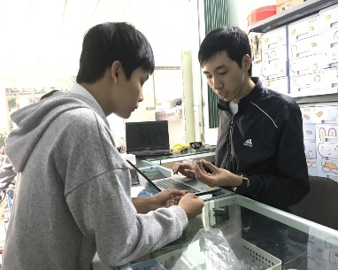
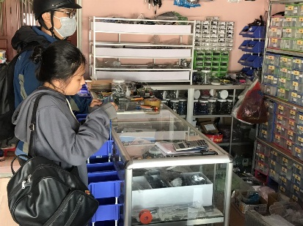
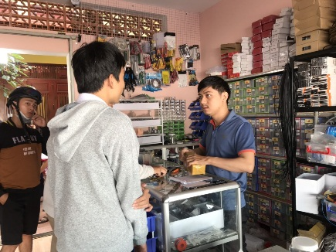

- Hướng dẫn học sinh lắp ráp, hoàn thiện sản phẩm.
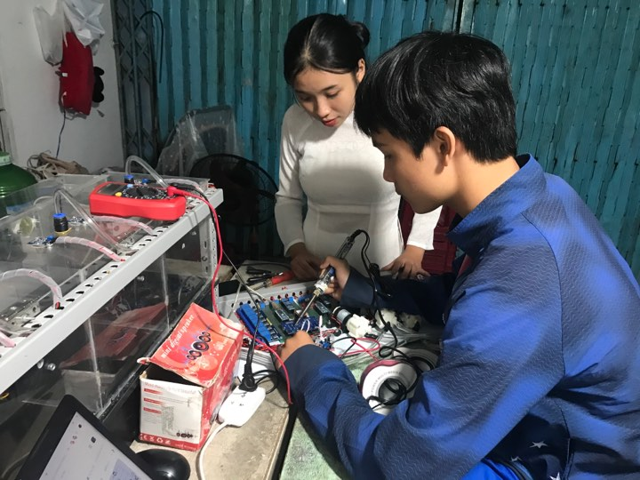

- Học sinh tham dự cuộc thi KHKT cấp thành phố.
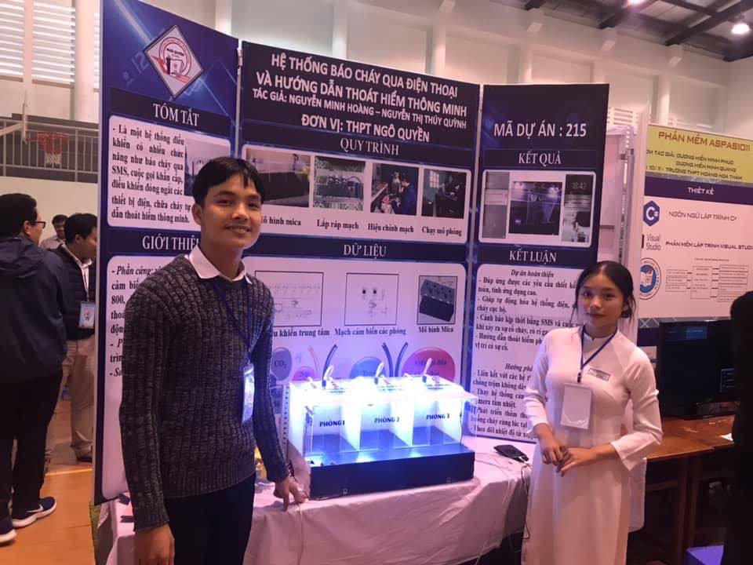
Nhóm học sinh hoàn thành được dự án

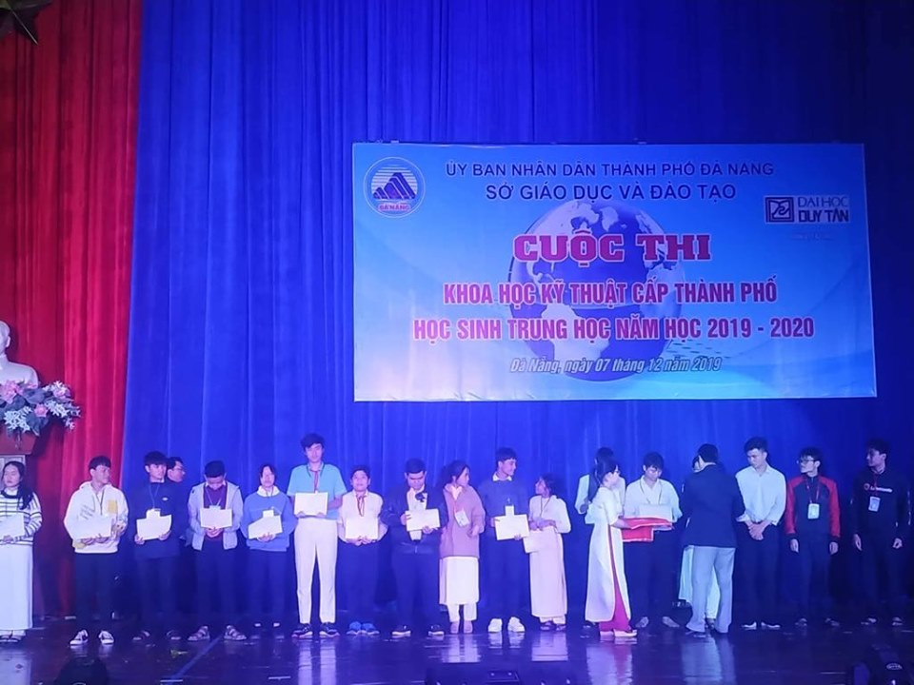
Học sinh nhận giải trong cuộc thi học sinh với NCKH cấp thành phố.
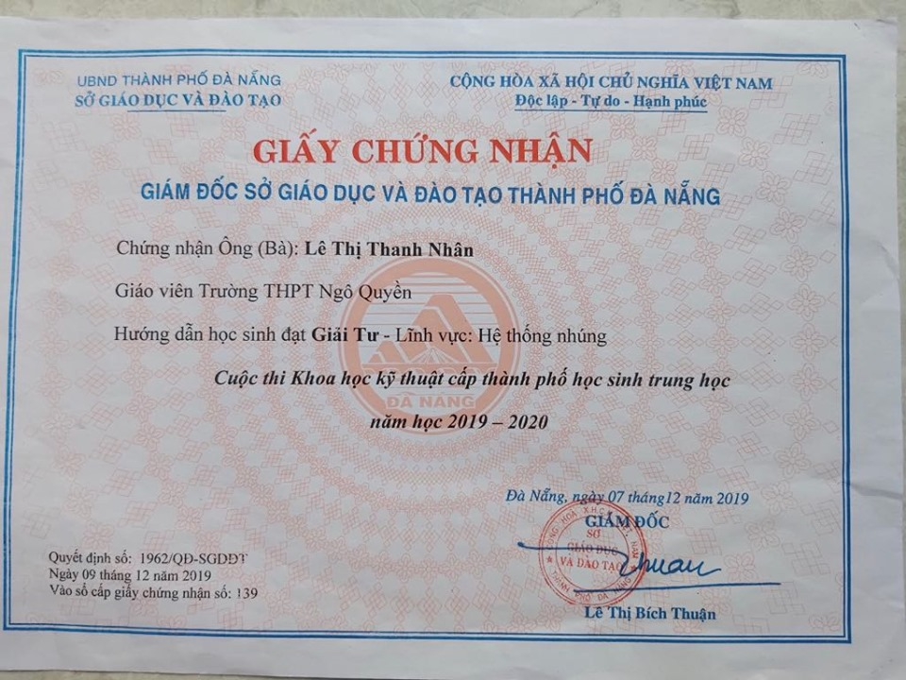
Giấy chứng nhận NCKH đạt giải của nhóm nghiên cứu.

MỤC LỤC
1. Đặt vấn đề 1
2. Giải quyết vấn đề 2
2.1.Cơ sở lý luận của vấn đề 2
2.2.Thực trạng vấn đề. 4
2.3 Các biện pháp đã tiến hành để giải quyết vấn đề 5
2.4. Hiệu quả của sáng kiến kinh nghiệm 10
3. Kết luận 10
3.1 Ý nghĩa của sáng kiến 10
3.2 Bài học kinh nghiệm 10
3.3. Kiến nghị 11

